Έντυπο Καταγραφής & Ανάλυσης Απαιτήσεων
για την εργασία

Σύστημα διαχείρισης Ιατρικού Φακέλου σε νοσοκομείο
Ομάδα:1
- ΝΤΙΤΟΡΑΣ ΑΛΕΞΑΝΔΡΟΣ 36944 ΗΥΣ
- ΑΠΟΣΤΟΛΗΣ ΓΑΛΑΝΟΠΟΥΛΟΣ 39096 ΗΥΣ
- ΣΟΙΛΕΜΕΖΗΣ ΠΑΝΑΓΙΩΤΗΣ 39104 ΗΥΣ

Πίνακας Περιεχομένων

1 Εισαγωγή 3 1.1. Σκοπός του παρόντος κειμένου 31.2. Πεδίο δράσης του Έργου 3 1.3. Περιληπτική παρουσίαση του παρόντος κειμένου 3
2 Γενική Περιγραφή Συστήματος 4 2.1 Συνοπτική περιγραφή των εμπλεκόμενων ρόλων 4 2.2 Συνοπτική περιγραφή των περιπτώσεων χρήσης 4
3. Λειτουργικές απαιτήσεις 5 3.1 Δημιουργία φακέλου 5 3.2 Προβολή φακέλου 6
3.3 Αναζήτηση στο ιστορικό ιατρικού φακέλου 6
3.4 Εισαγωγή στοιχέιων στον ιατρικό φάκελο 7 3.5 Αλλαγή των στοιχείων στον ιατρικό φάκελο 8

4 Μη λειτουργικές απαιτήσεις 9 4.1 Περιβάλλον λειτουργίας 9 4.2 Περιορισμοί στη σχεδίαση και την υλοποίηση 9 4.3 Προϋποθέσεις – Εξαρτήσεις 9 4.4 Απαιτήσεις για τις εξωτερικές διεπαφές 9

4.4.1 Διεπαφή χρήστη 10

4.4.2 Διεπαφές υλικού 10

4.4.3 Διεπαφές λογισμικού 10

4.4.4 Διεπαφές επικοινωνιών 10

5 ΔΙΑΓΡΑΜΜΑΤΑ UML 11
5.1 ΔΙΑΓΡΑΜΜΑ ΚΛΑΣΕΩΝ 11
5.2 ΔΙΑΓΡΑΜΜΑΤΑ ΑΚΟΛΟΥΘΙΑΣ 11
5.3 ΔΙΑΓΡΑΜΜΜΑΤΑ ΑΚΟΛΟΥΘΙΑΣ 13

1. Εισαγωγή

1.1. Σκοπός του παρόντος κειμένου
Το SRS περιγράφει τις λειτουργίες του λογισμικού και τις μη λειτουργικές απαιτήσεις για το λογισμικό «Σύστημα διαχείρισης Ιατρικού Φακέλου σε νοσοκομείο» . Το παρόν έγγραφο προορίζεται να χρησιμοποιηθεί από τα μέλη της ομάδας έργου που θα υλοποιήσει και να εξακριβώσει την ορθή λειτουργία του συστήματος

1.2. Πεδίο δράσης του Έργου
Το «Σύστημα διαχείρισης Ιατρικού Φακέλου σε νοσοκομείο» θα επιτρέψει στους εργαζόμενους του νοσοκομειού να διαχειρίζονται ηλεκτρονικά τον ιατρικό φάκελο των ασθενών

1.3. Περιληπτική παρουσίαση του παρόντος κειμένου
Στα επόμενα κεφάλαι θα έχουμε μια επισκόπηση για το πως λειτουργεί το λογισμικό

2 Γενική Περιγραφή Συστήματος

2.1 Συνοπτική περιγραφή των εμπλεκόμενων ρόλων

Γιατρος:Ο χρήστης γιατρός θα μπορέι να προβάλει τον ιατρικό φάκελο του ασθενούς,να προσθέσει καινούργια στοιχεία καθώς και να κάνει αναζήτηση στο ιστορικό.Ο χρήστης γιατρος ειναι σημαντίκος για την χρήση του προγράμματος.
Γραμματεία:Ο χρήστης γραμματεία θα μπορέι να προβάλει τον ιατρικό φάκελο του ασθενούς,να προσθέσει καινούργια στοιχεία, να κάνει αναζήτηση στο ιστορικό,να κανει επεξεργασία στα ήδη υπάρχοντα στοιχεία και να δημιουργέι νεο ιατρικό φάκελο.Ειναι ο σημαντικότερος χρήστης του προγράμματος.
Νοσοκόμος: Ο χρήστης Νοσοκόμος μπορέι να προβάλει τον ιατρικό φάκελο του ασθενούς καθώς και να κάνει αναζήτηση στο ιστορικό.Είναι ο λιγότερο σημαντικός χρήστης.

2.2 Συνοπτική περιγραφή των περιπτώσεων χρήσης
Προβολή φακέλου ασθενή δίχνει τα στοίχεια που έχει ο ασθενής
Επξεργασία φακέλου ασθενή αλλάζει τα στοιχεία που είναι αποθηκευμένα.
Αναζήτηση στο ιστορικό του ιατρικού φακέλου του ασθενούς

Εισαγωγή νέων στοιχείων σε ιατρικό φάκελο ασθενή

Προβολή/αλλαγή των στοιχείων του ασθενούς σε ιατρικό φάκελο.

3. Λειτουργικές απαιτήσεις

3.1 ΔΗΜΙΟΥΡΓΙΑ ΦΑΚΕΛΟΥ

Κωδικός Περίπτωσης: | 0001
Ονομασία: | ΔΗΜΙΟΥΡΓΙΑ ΦΑΚΕΛΟΥ
Δημιουργήθηκε από: | Ομαδα 1 | Τελευταία ενημέρωση από: | 28/01/2013
Ημερομηνία Συγγραφής: | 28/01/2013 | Ημερομηνία τελευταίας ενημέρωσης: | 28/01/2013

Εμπλεκόμενοι Ρόλοι: | ΓΡΑΜΜΑΤΕΙΑ
Περιγραφή: | Δημιουγία ιατρικού φακέλου η οποία περιλαμβάνει στοιχεία για τον ασθενή και αποθήκευση αυτών στη βάση δεδομένων.
Γεγονός Εκκίνησης: | Καινουργιος ασθενής θα εισέλθει στο νοσοκομέιο που δεν έχει ιατρικό φάκελο
Προϋποθέσεις: | - Ο ασθενής να μην έχει φάκελο  2.Η ταυτότητα του χρήστη πρέπει να έχει εξακριβωθεί.  3.Να υπάρχει χώρος στην βάση δεδομένων
Τελική Κατάσταση: | - Δημιουργία του φακέλου με τα στοιχέια του ασθενή και αποθήκευση στην βάση δεδομένων
Φυσιολογική Ροή: | - Καινουργιος ασθενής θα εισέλθει στο νοσοκομέιο  - Ο χρήστης απο την γραμματεία δημιουργεί τον φάκελο με τα στοιχεία του ασθενή
Εναλλακτική Ροή: | -
Εξαιρέσεις: | Σε περίπτωση που εισάγετε ασθενή με ίδιο αριθμό μητρώου τότε το σύστημα θα σας πετάξει σφάλμα και θα πρέπει να βάλετε διαφορετικό αριθμο μητρωου.
Ενσωματώνει: | -
Προτεραιότητα: | -
Συχνότητα χρήσης: | Συχνή
Business Rules: | -
Ειδικές απαιτήσεις: | -
Υποθέσεις: | -
Σημειώσεις και ζητήματα: | -

3.2 ΠΡΟΒΟΛΗ ΦΑΚΕΛΟΥ

Κωδικός Περίπτωσης: | 0002
Ονομασία: | ΠΡΟΒΟΛΗ ΦΑΚΕΛΟΥ
Δημιουργήθηκε από: | Ομαδα 1 | Τελευταία ενημέρωση από: | 28/01/2013
Ημερομηνία Συγγραφής: | 28/01/2013 | Ημερομηνία τελευταίας ενημέρωσης: | 28/01/2013

Εμπλεκόμενοι Ρόλοι: | Γραματεία,Ιατροί,Νοσοκόμοι
Περιγραφή: | Προβολή του ιατρικού φακέλου του ασθενή.
Γεγονός Εκκίνησης: | Να ζητηθεί απο τους χρήστες προβολή των στοιχείων
Προϋποθέσεις: | - Να υπάρχει ο ασθένης του οποίου τα στοιχεία θα θέλαμε να προβληθούν.  2. .Η ταυτότητα του χρήστη πρέπει να έχει εξακριβωθεί.
Τελική Κατάσταση: | 1.Προβολή των στοχείων του ασθενή
Φυσιολογική Ροή: | 1.Να ζητηθεί απο τους χρήστες προβολή των στοιχείων
Εναλλακτική Ροή: | -
Εξαιρέσεις: | Σε περίπτωση που ζητήσετε να δείτε κάποιον ασθενή που δεν υπάρχει τότε το σύστημα θα σας βγάλει λάθος και θα πρέπει να ξανακάκενετε την αναζήτηση
Ενσωματώνει: | -
Προτεραιότητα: | -
Συχνότητα χρήσης: | Συχνή
Business Rules: | -
Ειδικές απαιτήσεις: | -
Υποθέσεις: | -
Σημειώσεις και ζητήματα: | -

3.3 ΑΝΑΖΗΤΗΣΗ ΣΤΟ ΙΣΤΟΡΙΚΟ ΤΟΥ ΙΑΤΡΙΚΟΥ ΦΑΚΕΛΟΥ

Κωδικός Περίπτωσης: | 0003
Ονομασία: | ΑΝΑΖΗΤΗΣΗ ΣΤΟ ΙΣΤΟΡΙΚΟ ΤΟΥ ΙΑΤΡΙΚΟΥ ΦΑΚΕΛΟΥ
Δημιουργήθηκε από: | Ομαδα 1 | Τελευταία ενημέρωση από: | 28/01/2013
Ημερομηνία Συγγραφής: | 28/01/2013 | Ημερομηνία τελευταίας ενημέρωσης: | 28/01/2013

Εμπλεκόμενοι Ρόλοι: | Γραματεία,Ιατροί,Νοσοκόμοι
Περιγραφή: | Aναζήτηση στο ιστορικό του ιατρικού φακέλου του ασθενή.
Γεγονός Εκκίνησης: | Να ζητηθεί απο τους χρήστες αναζήτησει του ιστορικου του ασθενή.
Προϋποθέσεις: | - Να υπαρχει ιστορικό στον φάκελο του ασθενή.  - 2 .Η ταυτότητα του χρήστη πρέπει να έχει εξακριβωθεί.
Τελική Κατάσταση: | 1.Προβολή του ιστορικού του ασθενή.
Φυσιολογική Ροή: | - Να ζητηθεί απο τους χρήστες αναζήτησει του ιστορικου του ασθενή.  - Το ιστορικό του ασθενή προβάλετε στη οθόνη
Εναλλακτική Ροή: | -
Εξαιρέσεις: | Η λειτουργία αυτη δεν θα δουλέψει αν ζήτησετε να ψάξει το ιστορικό καποιου ασθενη που δεν υπάρχει και επίσης δεν θα δουλέψει σε περίπτωση που ο ασθενής δεν έχει ιστορικό.
Ενσωματώνει: | -
Προτεραιότητα: | -
Συχνότητα χρήσης: | Συχνή
Business Rules: | -
Ειδικές απαιτήσεις: | -
Υποθέσεις: | -
Σημειώσεις και ζητήματα: | -

3.4 ΕΙΣΑΓΩΓΗ ΝΕΩΝ ΣΤΟΙΧΕΙΩΝ ΣΕ ΙΑΤΡΙΚΟ ΦΑΚΕΛΟ

Κωδικός Περίπτωσης: | 0004
Ονομασία: | Εισαγωγή νέων στοιχείων σε ιατρικό φάκελο
Δημιουργήθηκε από: | Ομαδα 1 | Τελευταία ενημέρωση από: | 28/01/2013
Ημερομηνία Συγγραφής: | 28/01/2013 | Ημερομηνία τελευταίας ενημέρωσης: | 28/01/2013

Εμπλεκόμενοι Ρόλοι: | Γραματεία,Ιατροί
Περιγραφή: | Εισαγωγη νέων στοχείων στον ιατρικο φακέλου του ασθενή.
Γεγονός Εκκίνησης: | Να ζητηθεί απο κάποιον γιατρό ή απο την γραμματεία εισαγωγή νεών στοιχείων.
Προϋποθέσεις: | - Να υπάρχει ήδη φάκελος για τον ασθενή που θέλουμε να εισάγουμε νεα στοιχεία  2.Η ταυτότητα του χρήστη πρέπει να έχει εξακριβωθεί.
Τελική Κατάσταση: | 1.Εισαγωγή των στοιχείων στον φάκελο του ασθενή.
Φυσιολογική Ροή: | 1. Να ζητηθεί απο κάποιον γιατρό ή απο την γραμματεία εισαγωγή νεών στοιχείων  2.Τα στοιχεία προσθέτονται και αποθηκεύονται στην βάση δεδομένων.
Εναλλακτική Ροή: | -
Εξαιρέσεις: | Σε περίπτωση που δεν υπαρχεί ήδη δημιουργημένος ο φάκελος του ασθενή το σύστημα δεν θα δουλέψει,σε αυτη την περίτπωση θα πρέπει να ζητήσετε απο την γραμματεία να δημιουργήσει ιατρίκο φάκελο για τον συγκεκρημένο ασθενή.
Ενσωματώνει: | -
Προτεραιότητα: | -
Συχνότητα χρήσης: | Συχνή
Business Rules: | -
Ειδικές απαιτήσεις: | -
Υποθέσεις: | -
Σημειώσεις και ζητήματα: | -

3.5 ΑΛΛΑΓΗ ΤΩΝ ΣΤΟΙΧΕΙΩΝ ΣΕ ΙΑΤΡΙΚΟ ΦΑΚΕΛΟ

Κωδικός Περίπτωσης: | 0005
Ονομασία: | Αλλαγη των στοιχείων σε ιατρικό φάκελο
Δημιουργήθηκε από: | Ομαδα 1 | Τελευταία ενημέρωση από: | 28/01/2013
Ημερομηνία Συγγραφής: | 28/01/2013 | Ημερομηνία τελευταίας ενημέρωσης: | 28/01/2013

Εμπλεκόμενοι Ρόλοι: | Γραματεία,Ιατροί
Περιγραφή: | Αλλαγή στοχείων στον ιατρικο φακέλου του ασθενή.
Γεγονός Εκκίνησης: | Να ζητηθεί απο την γραμματεία αλλαγη των στοιχείων.
Προϋποθέσεις: | - Να υπάρχει ο ασθένης που θέλετε να του αλάξετε τα στοιχεία  - 2.Η ταυτότητα του χρήστη πρέπει να έχει εξακριβωθεί
Τελική Κατάσταση: | 1.Αλλαγη των στοιχείων στον φάκελο του ασθενή και αποθήκευση στην βάση δεδομένων .
Φυσιολογική Ροή: | 1 Να ζητηθεί απο την γραμματεία αλλαγη των στοιχείων.  2.Τα στοιχεία αποθηκεύονται στην βάση δεδομένων
Εναλλακτική Ροή: | -
Εξαιρέσεις: | -
Ενσωματώνει: | -
Προτεραιότητα: | -
Συχνότητα χρήσης: | Συχνή
Business Rules: | -
Ειδικές απαιτήσεις: | -
Υποθέσεις: | -
Σημειώσεις και ζητήματα: | -

4 Μη λειτουργικές απαιτήσεις

4.1 Περιβάλλον λειτουργίας
Το λογισμικό «σύστημα διαχείρησης ιατρικού φακέλου» θα λειτουργεί πάνω στο λειτουργικό σύστημα «windows 7».Η βάση δεδομένων θα είναι εγκατεστημένη στον server του νοσοκομέιου ο οποίος έχει λειτουργικό σύστημα windows .

4.2 Περιορισμοί στη σχεδίαση και την υλοποίηση
Ο πρώτος περιορισμός είναι ότι το νοσοκομείο έχει ήδη εκαταστιμενω δίκτυο επικοινωνιών για υπολογιστές είναι 100Mbps για του νοσοκόμους και γιατρούς και για την γραμματεία έχει 1Gbit.

4.3 Προϋποθέσεις - Εξαρτήσεις
Δεν υπάρχουν.

4.4 Απαιτήσεις για τις εξωτερικές διεπαφές

4.4.1 Διεπαφή χρήστη
Αλληλεπίδραση των χρηστών με εφαρμογή θα γίνεται με γραφικό περιβάλλων (GUI).

4.4.2 Διεπαφές υλικού
Δεν ζητήθηκε κάτι.

4.4.3 Διεπαφές λογισμικού

- Σύστημα διαχείρισης των αποτελεσμάτων των εργαστηριακών εξετάσεων.
- Σύστημα διαχείρισης των αποτελεσμάτων των απεικονιστικών μηχανημάτων (ιατρικές εικόνες).
- Σύστημα διαχείρισης βάσεων δεδομένων για αποθηκεύει των δεδομένων.

4.4.4 Διεπαφές επικοινωνιών
Δεν έχουν οριστεί διεπαφές επικοινωνιών εξ’ άρχεις. Για την εφαρμογή θα χρησιμοποιηθεί, τοπικό δίκτυο LAN για να μπορούν να στέλλουν και να λαμβάνουν δεδομένα από τον databases server.

5 ΔΙΑΓΡΑΜΜΑΤΑ UML

5.1 ΔΙΑΓΡΑΜΜΑ ΚΛΑΣΕΩΝ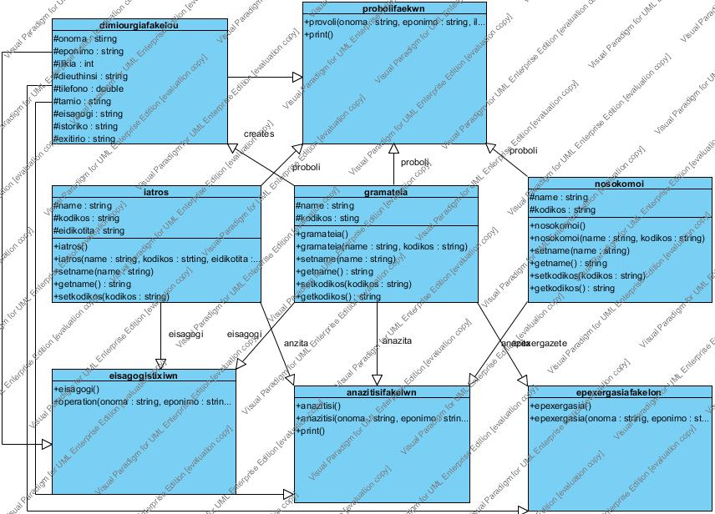

5.2 ΔΙΑΓΡΑΜΜΑΤΑ ΑΚΟΛΟΥΘΙΑΣ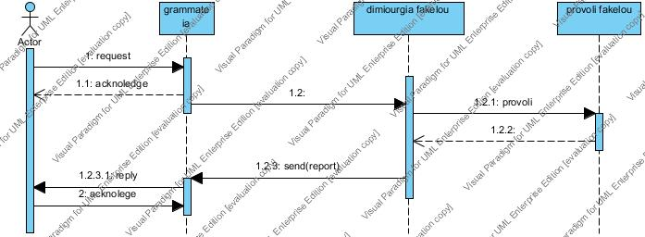

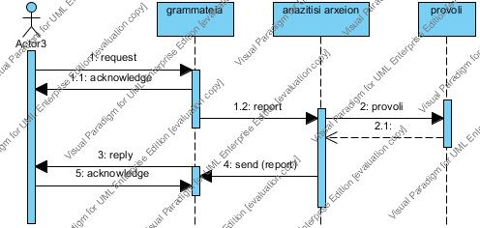

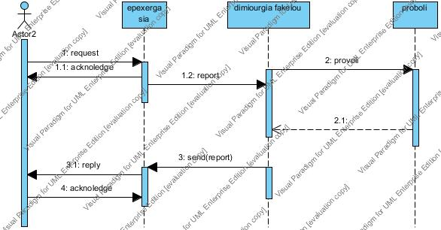

5.3 ΔΙΑΓΡΑΜΜΜΑΤΑ ΑΚΟΛΟΥΘΙΑΣ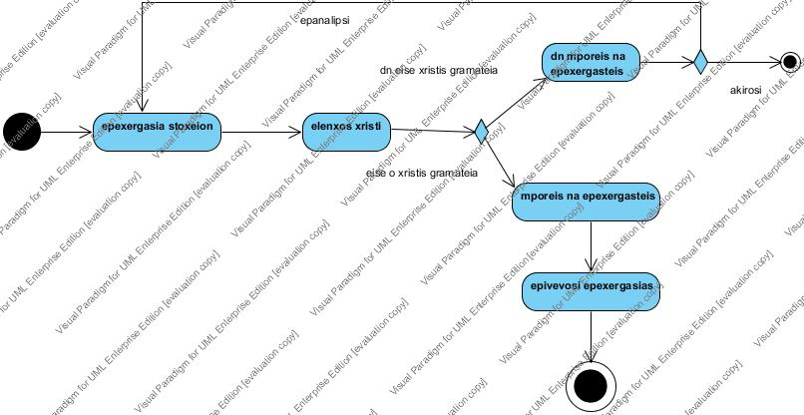

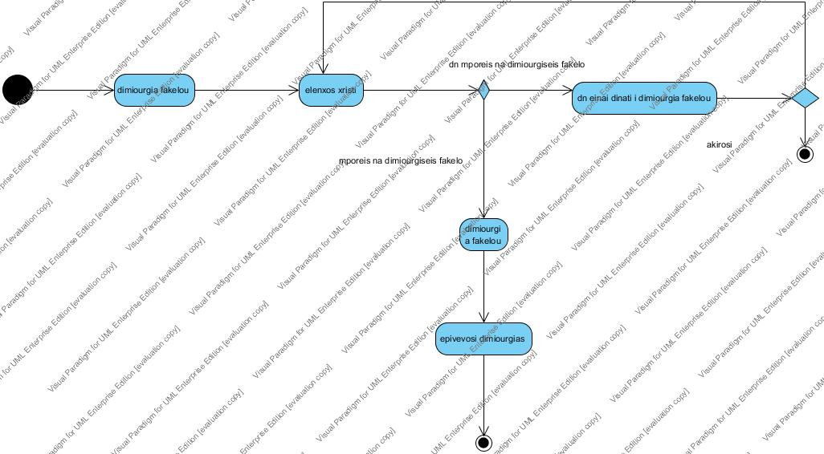

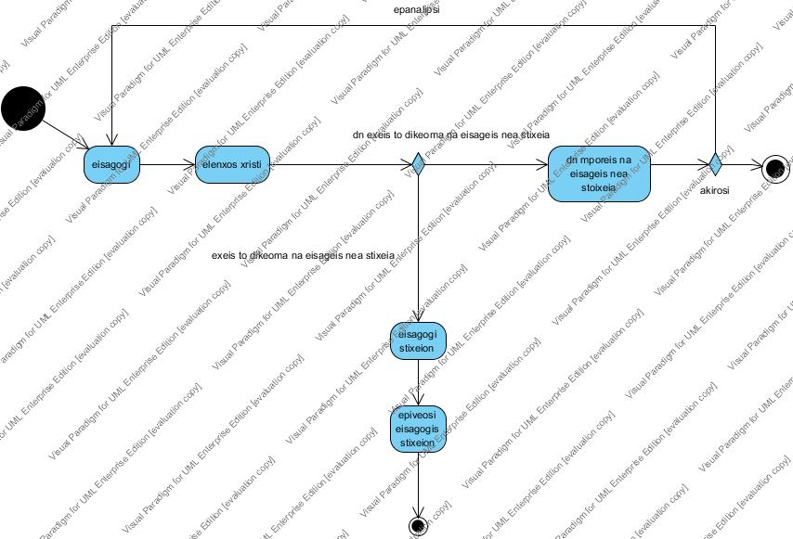

6 Τεκμηρίωση για τον χρήστη

Η εφαρμογή αυτή ήταν πλήρως κατάλληλη για το προσωπικό του ιατρικού νοσοκομείου καθώς
Τόσο ο διαχειριστής όσο και ο χρήστης μπορούν να έχουν πρόσβαση πολύ εύκολα και να εξυπηρετούνται όσο το δυνατόν καλύτερα.

